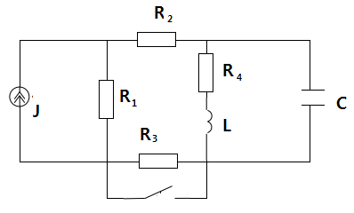
R1=15 Ом, R2=15 Ом, R3=20 Ом, R4= 100 Ом, L=50 мГн, C=5,5 мкФ, J=15 А. Ключ при t<0 замкнут.
- Выполнить анализ переходного процесса в цепи второго порядка, в общем виде. Выполнить расчет j_{e2}(t) и u_{c}(t) классическим и операторным методами, а также методом Рунге — Кутты для численного решения дифференциальных уравнений.
- Построить графики по полученным формулам

